Sergio Pujol Serrano
Ams-1
UF2: Gestió de la informació i de recursos en una xarxa.
NF1: Administració de la informació..
EA1: Els sistemes d’arxius.
Pràctica 5

Resultats d’aprenentatge
- Adquirir unes nocions bàsiques sobre el concepte dels sistemes d’arxius.
- Prendre contacte i adquirir uns coneixements tècnics sobre els sistemes d’arxius.
- Dotar d’uns coneixement mínims per tal d’estudiar i valorar aquestes els sistemes d’arxius, tenint en compte les seves possibilitats reals, per a implementar-les.
- Incorporar els coneixements necessaris a les entitats per aconseguir una implementació de les eines dels sistemes d’arxius.

Situació:

La presència de diversos requisits no funcionals de rendiment t’obliga a:
- tenir una descripció clara dels requisits
- fer mesures del rendiment para:
  - comprovar que se satisfan els requisits
  - també interessa mesurar el lluny o a prop que estem de satisfer-los: hi ha espai per créixer?
  - i saber què parts del sistema estan més atapeïdes: hi ha colls d'ampolla?
- ajustar la configuració del sistema i/o les aplicacions

Fins i tot sense requisits explícits és interessant avaluar el rendiment: per què triga tant?
Preguntes

Al principi de cada exercici s’indicarà la comanda que hem d’utilitzar en cada cas i captures de pantalla.
- Un equip disposa de les següents unitats d'emmagatzematge dividides en particions:

  - Un disc dur connectat al canal primari IDE amb una partició primària i una estesa. La partició estesa conté 4 unitats lògiques.
- Primero he reoorganizado los discos duros que tenia creados dejandolo asi:
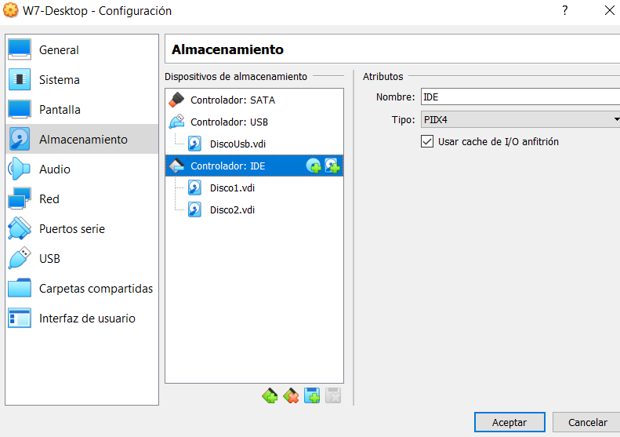
- Luego he instalado el programa gparted con el comando «sudo apt-get install gparted» port terminal, ya que es el programa que usaremos para hacer las particiones.
- Una vez instalado he seleccionado uno de los discos duros creados y le he creado una tabla de particiones.
- Una vez hecho eso, he creado lo que nos pedia el enunciado haciendo click derecho en el disco y dandole a nuevo, ahi seleccionaba el tipo de particion deseado. Luego vamos a editar y aplicamos los cambios para poder seguir usando el gparted.

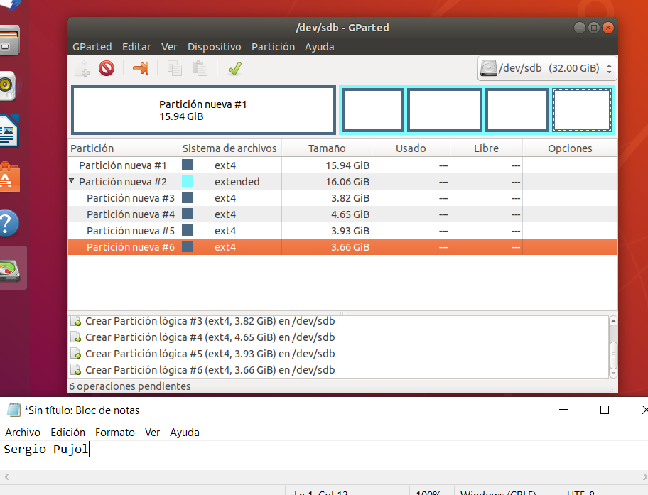

  - Un disc dur connectat al canal secundari IDE amb dues particions primàries i una estesa. La partició estesa conté 3 unitats lògiques.
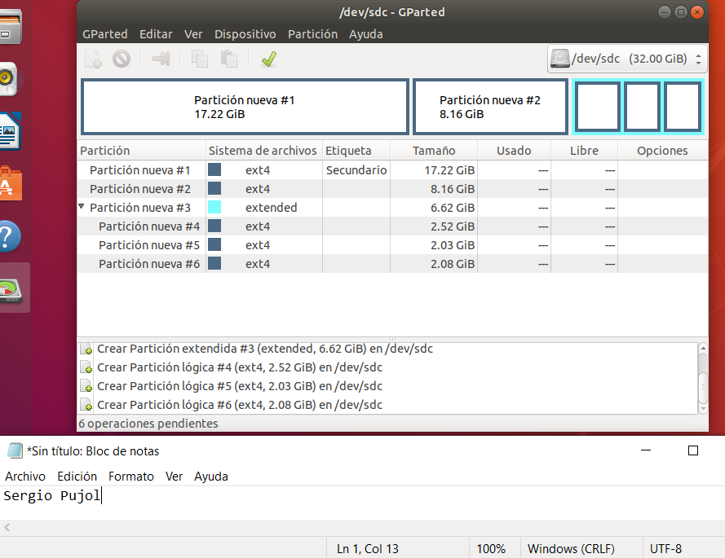
  - Un disc dur USB amb dues particions primàries.
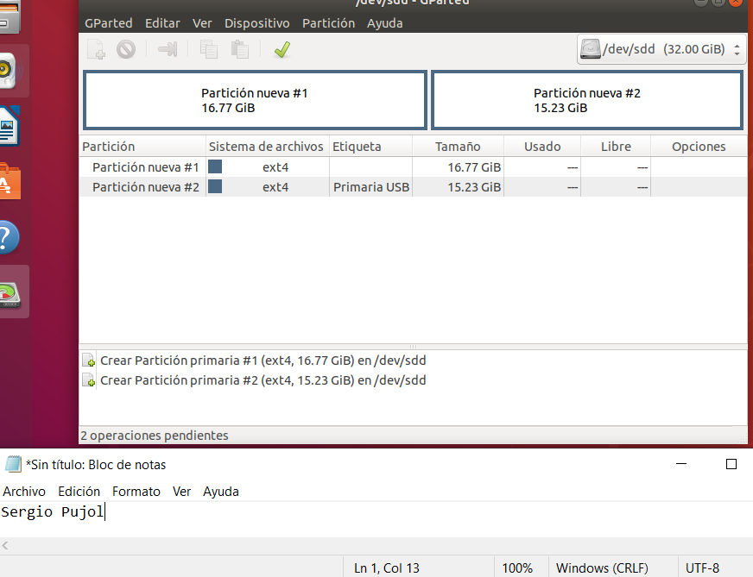
Especifica el nom complet de cadascuna de les particions dels tres dispositius.

- Munta un “PENDRIVE” en el directori /mnt/flaix amb auto-detecció del sistema d'arxius amb accés únicament de lectura. Desmuntar del sistema d'arxius el PENDRIVE.
- Primero tenemos que crear un usb, asignarle las particiones y el espacio, cosa que hemos ido haciendo durante los anteriores ejercicios. Aunque igualmente he creado un nuevo usb con un espacio de 10 gb.

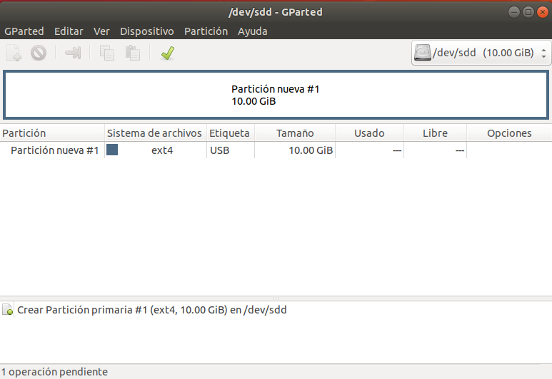
- Luego creamos el directorio en la ruta que nos dice el ejercicio y que es donde se montara el pendrive.
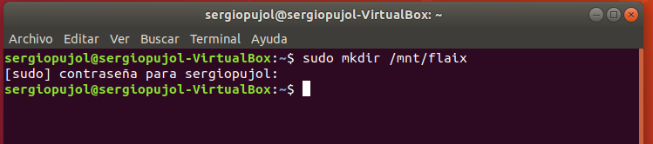

- Para saber cual es nuestro pendrive usamos el comando «sudo fdisk -l» que nos mostrara la informacion de nuestros discos duros. El unico que concuerda con las caracteristicas de nuestro usb es el que se llama sdd, por lo tanto, ya sabemos cual es el nombre de nuestro usb.
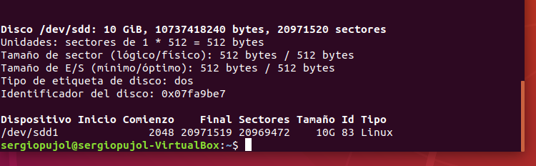
- Luego usamos el comando mount con un par de opciones para que sea solo de lectura y que sea automatica la deteccion de archivos del sistema. Por ejemplo -r (read-only) o -t auto(para que sea automatico.
- Probamos que sea read only:
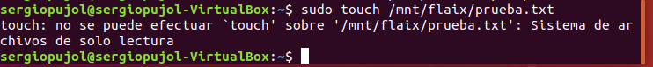
- Lo desmontamos:

- Fes una còpia de seguretat de l'arxiu /etc/fstab en l'arxiu /etc/fstab.bak.
- Hemos usado el comando « cp archivo_copia direccion_copia».
- Modifica l'arxiu /etc/fstab perquè qualsevol usuari pugui muntar un PENDRIVE amb les mateixes condicions de la pregunta 2. Únicament l'usuari que ha muntat la unitat i l'usuari root tenen permisos per desmuntar la unitat.
- Hemos usado el comando «chmod -u-rwx direccion» donde -u → usuario y -rwx → lectura, escritura y acceso a los archivos.
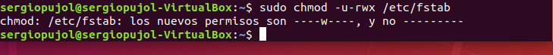

- Restaura la còpia de seguretat de l'arxiu /etc/fstab realitzada en la pregunta 6.
- Usamos el comando cp igual que en el ejercicio 3 però invirtiendo donde hacemos la copia quedando asi:
Utilitzant eines integrades en el sistema determinar el següent:

- Quan de temps ha estat funcionant el sistema? Quin és el promig de carrega en aquest equip durant els últims 1, 5 i 15 minuts? Quants usuaris estan connectats?
- Usamos el comando uptime:

- La quantitat de memòria virtual que queda disponible? ( swpd ) Quants processos es troben en un estat de somni ininterromput (b)? Quants canvis de context s'estan realitzant per segon (cs)? Com s'estan produint moltes interrupcions per segon? ( in)
- Podemos ver que nos quedan libre 2655292 de memoria virtual, swpd estamos usando 0. 0 procesos en somni ininterromput. Se estan realizando 174 cambios de contexto por segundo y 77 interrupciones por segundo.
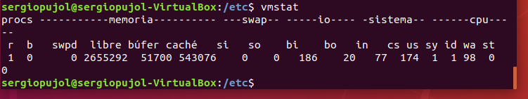
- Utilitza vmstat 5 5 per presentar estadístiques de 5 vegades en una fila amb un retard de 5 segons. Quina de les estadístiques comunicades canvia durant el temps a analitzar?
- Lo que mas cambia es la memoria libre, las interrupciones y los cambios de contexto.

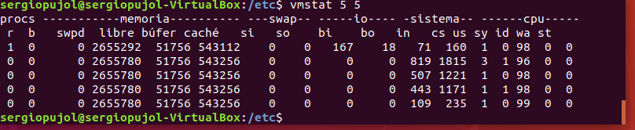

- Quants processos s'estan executant? D'aquests, quants estan dormint? Quants són executables? Quants estan parats? (Nota: la informació resumida en la part superior de la pantalla.)
- He usado el comando top para ver esta informacion.
- Hay 187 tareas en total, se esta ejecutando 1, hay 138 tareas hibernando y 4 paradas.
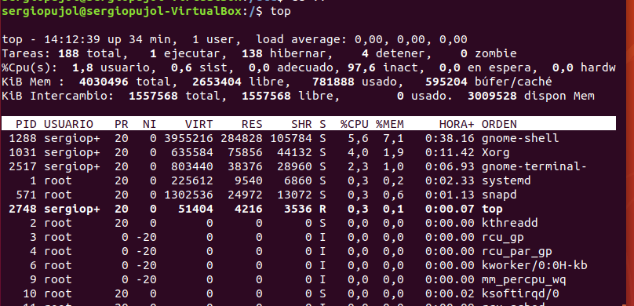

- Quin percentatge del temps és la despesa de la CPU en mode usuari? Quina part del temps és ociosa? A la finestra de comandaments en segon pla, experimenta amb l'inici d'una sèrie (3-4) dels processos ( Mozilla,, Spotify, un editor com ATOM, executant un grep o find etc.) Descriure els canvis en la sortida superior.
- El porcentaje de tiempo de despensa de la CPU en modo usuario es de 1%, ociosa un 98%.
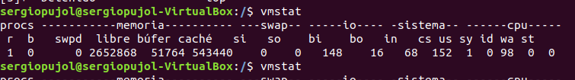

Utilitzant eines sysstat en el sistema determinar el següent:

- Obté un informe dispositiu continu a intervals de dos segons.
- Primero instalamos el repositorio sysstat con el comando sudo apt-get install... y luego usamos el comando «iostat -d 2». Con esto sale la informacion cada 2 segundos.

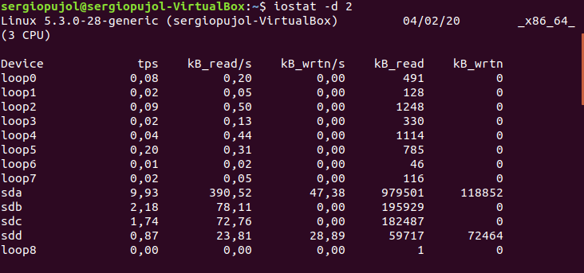

- Obté estadístiques pel dispositiu sda en intervals de dos segons.
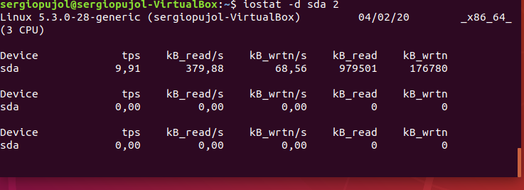
- Usamos un comando muy similar al de antes «iostat -d sda 2» para ver la informacion cada 2 segundos.

- Per mostrar les estadístiques de cada processador del sistema, al costat de tots els processadors disponibles cada dos segons.
- He usado el comando «mpstat 2» ya que es mas grafico que con el «iostat -c 2».
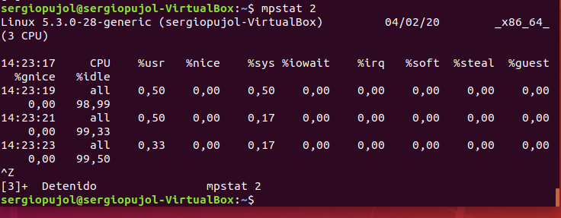

Utilitzant monitor del sistema determinar lo següent:

- Executa gnome-system-monitor. Experimenta amb les etiquetes Llistat de processos i monitor de recursos, mira en la secció dispositius de la fitxa Monitor de recursos per veure l'espai lliure. Mira els colors utilitzats en el gràfic de diverses línies de color.
- Tenemos que buscar directamente en los programas de Ubuntu ¨Monitor de Sistema¨, ahi nos sale la siguiente informacion:

- Monitor de Procesos:
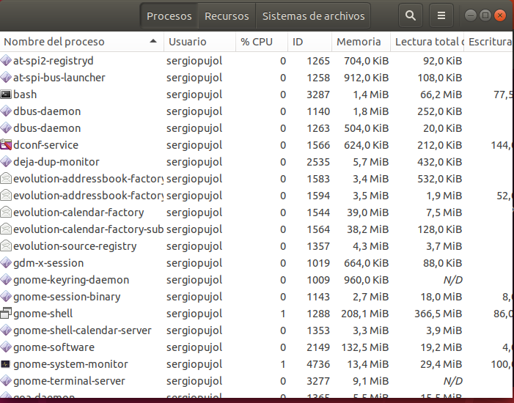

- Monitor de Recursos:

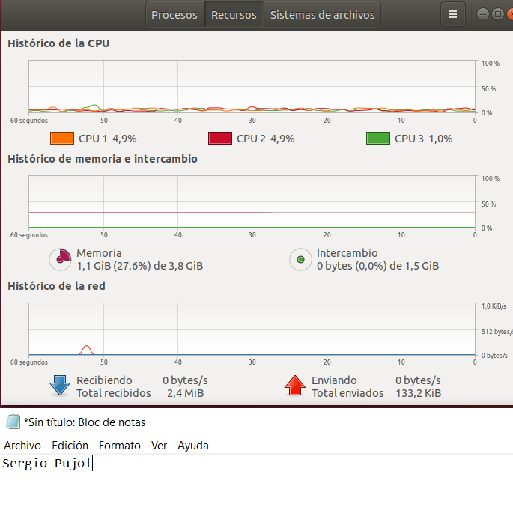

- Monitor de discos duros y particiones:

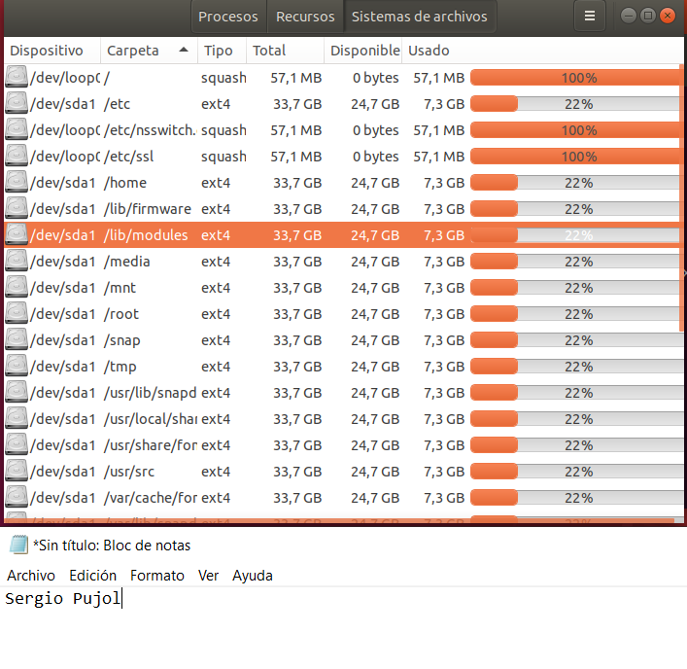

- Canvia de vista a tots els processos. Quins processos estan utilitzant la memòria física?
- Son todos los que nos muestra el monitor de procesos una vez los ordenamos por memoria usada por estos programas de mas a menos:

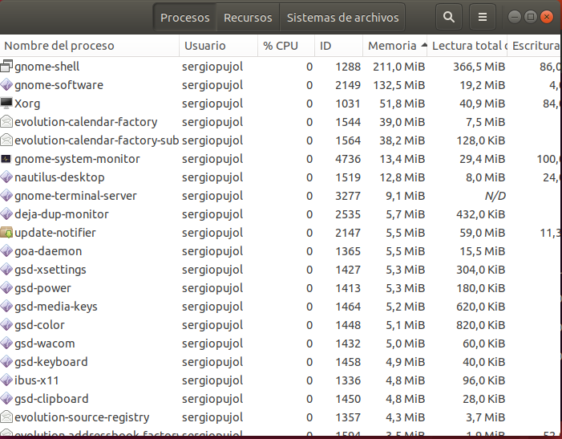

La principal diferència en l'administració Unix/Linux en les dues últimes dècades, és el nombre total de programes amb els quals ha d'enfrontar-se un administrador. La millor eina amb la qual tractar el caos que pot sorgir de tants sistemes és l'automatització de tasques i processos, ja que permet de forma idèntica cada vegada, restaurar-los a un estat òptim i implementar solucions fiables i eficaces en tots ells.

Fent servir l’automatització (script) de rendiment del sistema per determinar el següent:

- Fent servir el següent tutorial, o els links del Moodle, heu de fer un script que permeti obtenir informació sobre l’estat de la vostra màquina, el que vosaltres penseu que pot ser important. Aquest script s’ha d’executar cada 2 hores.
- Primero creamos un archivo .sh.

